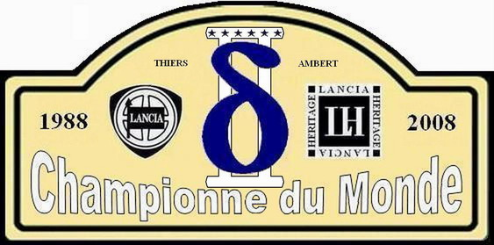

Auvergne - 23 novembre 2008

En 1988, la DELTA (avec la HF 4WD et la HF integrale) remportait sa deuxième couronne mondiale (la sixième pour LANCIA). Afin de fêter les 20 ans de ces titres, LANCIA HERITAGE organise un rallye touristique en Auvergne sur deux étapes (125 kms le matin et 80 kms l'après-midi) qui emprunteront les spéciales des rallyes "Coutellerie et Tire-bouchon", "Monts Dôme" et "La Fourme". Celui-ci est ouvert à toutes les DELTA ainsi qu'aux autres sportives de la marque: AURELIA B20, APPIA Sport Zagato, FLAMINIA Sport Zagato, FLAVIA (coupé + Sport Zagato), FULVIA (coupé + Zagato), BETA (coupé + HPE + Montecarlo), STRATOS, 037, THEMA 8.32 et Hyena.

Tarifs*: 40 euros/adulte
15 euros/enfant (-12 ans)
* comprend petit déjeuner, déjeuner et goûter par personne; un roadbook et une plaque de rallye par voiture ainsi que la remise des prix.

Accueil à 8h à la pâtisserie "Pat à Pain", 63 avenue Léo Lagrange (RN 89) – 63 THIERS
Départ à 9h et fin prévue aux environs de 17h.

Règlement par chèque à l'ordre de LANCIA HERITAGE (encaissement à partir du 24 nov.)

Contacts et informations:
Christophe RIO 18 allée de l'esplanade – 91380 Chilly-Mazarin
Chris.ar.Breizh@neuf.fr 06.12.79.34.49

date limite d'inscription le 14 novembre 2008

- - - - - - - - - - - - - - - - - - - - - - - - - - - - - - - - - - - - - - - - - - - - - - - - - - - - - - - - - - - - - - - - -
NOM: Prénom:

Modèle de la voiture: année:

Nombre d'adultes: X 40 =
Nombre d'enfants: X 15 = ______
Total:

